Интегрированное занятие в форме квест-игры с детьми подготовительной группы

«Волшебница Осень»

Цель:
Совершенствование умения воспринимать предметы и явления окружающей действительности посредством связной речи, логического мышления, тонкой и общей моторики.
Задачи:
Образовательные задачи:
• Закреплять представления детей об основных приметах осени: погодных явлениях, изменениях в жизни животных осенью, об особенностях овощей и фруктов (внешние признаки, где растут, способы приготовления).
Развивающие задачи:
• Уметь выделять причинно-следственные связи событий и явлений;
• Развитие пространственно-образного мышления, умения ориентироваться на схеме, карте. Учить детей последовательно проходить все этапы испытаний и достигать конечной цели.
- Развивать познавательную активность, умение анализировать, делать соответствующие выводы;
• Активизировать словарный запас. Продолжать развивать связную речь, формировать умение отвечать полными предложениями, внимательно слушать своих товарищей;
• Развивать фонематический слух, закреплять навыки звуко-буквенного анализа слова;
• Практиковать детей в использовании схемы для составления описания овощей и фруктов;
• Развивать творческий потенциал ребенка, эмоциональную отзывчивость, память.
- Развивать мелкую моторику рук.
• Развивать навыки свободного общения с взрослым и детьми;
• Развивать память детей, воображение, логическое мышление.

Ход занятия:
Дети входят в группу. Логопед и психолог встречает их с корзинкой, накрытой платком.
Психолог: Ребята, сегодня я шла в сад и нашла корзинку на крыльце. Как вы думаете, чья она?
Ответы детей.
Психолог: Чтобы убедиться правы ли мы, давайте заглянем в нее.
Поднимаем платок. В корзинке конверт.
Я – Кикимора лесная!
Я – колдунья деловая!
Делать пакости люблю! Эх, делов я натворю!
То, что Осень вам несла, у нее я забрала!
Если всё найти хотите, поскорее в путь идите!
Ну а то, куда идти, в конверте сможете найти!
Но запомните, ребята, делать быстро всё вам надо!

Психолог: Ребята, вы догадались, что это корзинка Осени. Она нам, что-то принесла в ней, а Кикимора это забрала. Нам просто необходимо найти все то, что было в корзинке. А как же это сделать? Посмотрим, что же еще есть в конверте?
Карта группы. На ней 5 пунктов с заданиями.
Психолог: Посмотрите, это схема вашей группы. А что за цифры и звездочки на схеме мы видим, что они обозначают? Как вы думаете, откуда нам необходимо начать поиски? (от стола №1). Давайте посмотрим, где у нас находится стол с номером один, и подойдем к нему.
Дети подходят к столу с цифрой 1.
Психолог: Тут снова конверт, давайте узнаем, что в нем.
1 конверт
Логопед: Ребята, перед нами игра «Угадай слово». Наша задача, назвать первую букву каждого слова и отгадать, что получилось. Что изображено на картинках?
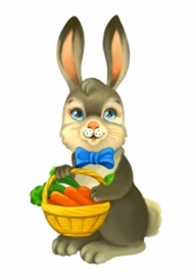 | 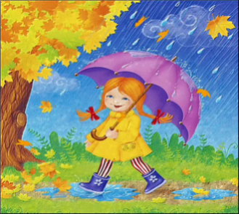
з | о | н | т
Как вы считаете, какое слово получилось? Давайте проверим, назовем первые звуки, которые слышим в каждом слове.
Логопед: мы справились с этим заданием, посмотрите, а вот и первый подарок от Осени, который спрятала Кикимора. (ЗОНТ)
Психолог: Куда теперь мы должны отправиться? Давайте еще раз посмотрим на схему. Правильно, мы отправляемся к шкафу с игрушками, там лежит конверт, на котором написан номер два.
Конверт №2
Логопед: Дети, на втором конверте написана загадка
Что весною мы сажали,
Потом летом поливали.
Все, что осенью на грядках
Поспевает: вкусно, сладко!
Не зевай и собирай
Наш осенний. (урожай).

Логопед: Правильно это урожай. Теперь давайте посмотрим, а что же в конверте? Ребята, да это же загадки об овощах и фруктах в виде разрезных картинок. (Яблоко, груша, картофель, помидор).
(разрезные картинки)

Логопед: Вот мы и справились со вторым заданием и получили в подарок корзинку с урожаем. Отправляемся дальше. И следующее задание нас ждет на столе с номером три.

3 конверт
Психолог: Достает из конверта раздаточный материал (картинки с изображением 4 лишнего, ранней и поздней осени)
Детям дается задание изобразить настроение при просмотре картинок. Изобразить раннюю осень – радостную, красивую. Затем изобразить позднюю осень – грустную, печальную.
Игра «Четвертый лишний»
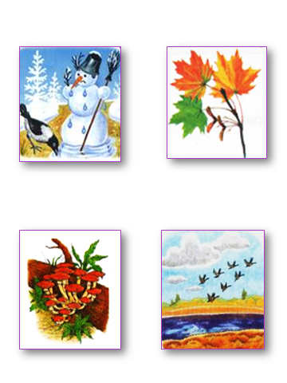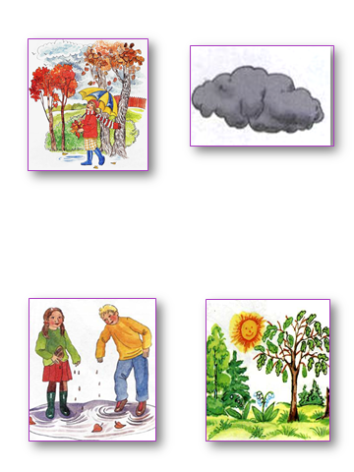
Психолог: Мы справились еще с одним заданием. (Грибы)
Отправляемся дальше.
4 конверт
Логопед: Посмотрите какое задание нам приготовила Кикимора. Нужно прослушать, ответить на вопросы и пересказать текст «Поздняя осень»

Послушайте рассказ. «Поздняя осень» (Бардышева Т. Ю. Моносова Е. Н. Тетрадь логопедических заданий)
Небо стало тяжёлым, хмурым, серым пасмурным. Сухие осенние листья опали с деревьев. Берёзы стоят грустные, голые. А ели стоят зелёные, нарядные, красивые. На рябинах краснеют алые спелые ягоды. Трава пожелтела, поникла и пожухла. Вода в речке замерзает и превращается в лёд. Перелётные птицы уже улетели на юг. Дикие животные готовятся к холодной зиме. Это пришла поздняя осень - предзимье.

ВОПРОСЫ:
- Каким становится небо поздней осенью? (небо становится хмурым, пасмурным, серым, низким, угрюмым)
- Какими стали листья? (листья стали сухими, потемневшими, грязными, мокрыми)
- Что происходит с листвой?
- Какие изменения происходят с деревьями осенью?
- А какие деревья остались стоять зелёными, а какие ещё могут быть зелёными)
- Как мы про них скажем (они красивые, нарядные, праздничные, украшенные)
- Гроздья рябины какие? (красивые, спелые, багряные)
- Вода в озере стала какая? (Чистая, прозрачная, холодная, замерзшая)
(хрупкая, тонкая, прозрачная)
ПЕРЕСКАЗ ТЕКСТА
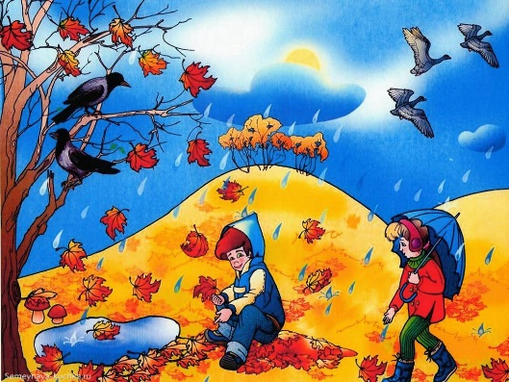

Логопед: Молодцы! Вот мы и справились с этим заданием. Держите подарок Осени. (шишки )

5 конверт (в нем разноцветные осенние листья)
Логопед: Дети на этом конверте тоже загадка, послушайте её.
Листья жёлтые кружатся,
На земь ковриком ложатся.
Жёлтых листьев хоровод
Осенью случается.
Танец этот — каждый год.
Как он называется (Листопад)

Логопед: кроме загадки в конверте лежат листики, но они совсем не красочные, как осенью, давайте им поможем? и разукрасим их! А они помогут нам.
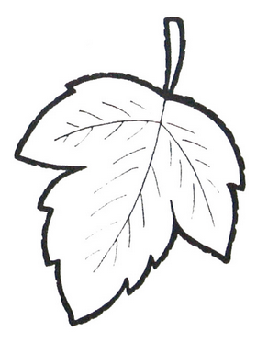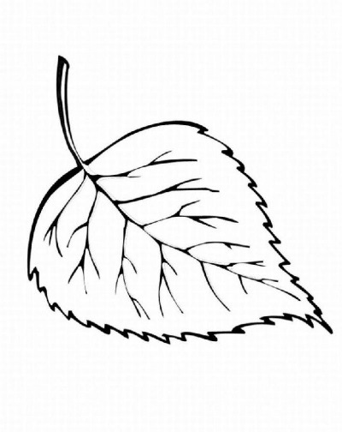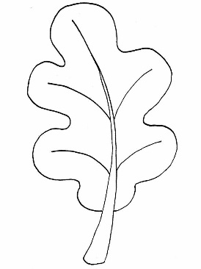
Психолог: Дети, посмотрите, это же осенние листочки, они волшебные, они помогут нам расколдовать чары злой Кикиморы и вернуть дары осени!
Психолог: Ну что ж, мы вернули дары нашей прекрасной осени! Спасибо вам ребята!

ДАРЫ ОСЕНИ.

